Informacje o Komendzie Powiatowej Państwowej Straży Pożarnej w Cieszynie.

Tutaj jest główny budynek Komendy Powiatowej Państwowej Straży Pożarnej w Cieszynie, w skrócie Komenda, w której pracuje komendant powiatowy Państwowej Straży Pożarnej i funkcjonariusze. | 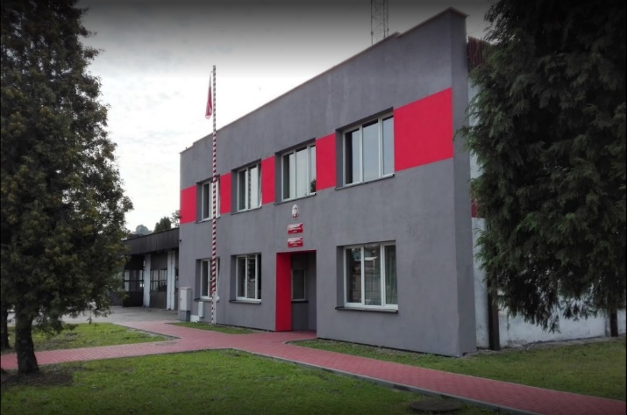  Rysunek 1 Zdjęcie przedstawia budynek Komendy Powiatowej PSP Cieszynie.

Komendantowi
w pracy pomaga zastępca komendanta oraz pracownicy Wydziału, Sekcji, Samodzielnych stanowisk i Jednostek Ratowniczo – Gaśniczych.

Czym zajmuje się Komenda?
- dba o bezpieczeństwo pożarowe
w powiecie cieszyńskim,
- tworzy plany ratownicze oraz organizuje krajowy system ratowniczo-gaśniczy
w powiecie cieszyńskim,
- kontroluje uzgadnianie projektów budowlanych w zakresie ochrony przeciwpożarowej,
- prowadzi nadzór i kontrolę jednostek Ochotniczych Straży Pożarnych w powiecie cieszyńskim,
- szkoli strażaków oraz osoby odpowiedzialne za bezpieczeństwo pożarowe w zakładach pracy,
- prowadzi akcje edukacyjne oraz informacyjne z bezpieczeństwa pożarowego,
- wspiera różne inicjatywy społeczne
z ochrony przeciwpożarowej.

Na teren komendy prowadzi ulica Chemików. Na końcu ulicy Chemików znajduje się szlaban, otworzy go strażak z którym można rozmawiać przez domofon, który .  Do budynku prowadzi chodnik.  Po prawej stronie wejścia głównego do budynku znajduje się domofon.  W drzwiach wejściowych znajduje się niski próg. | 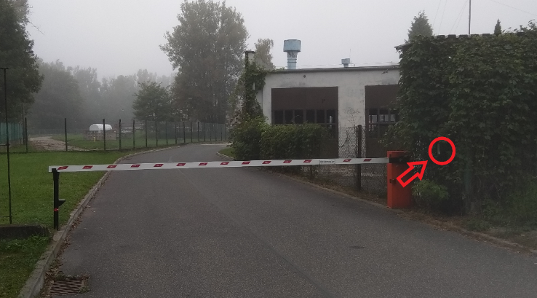  Rysunek 2 Zdjęcie przedstawia szlaban na ulicy Chemików.  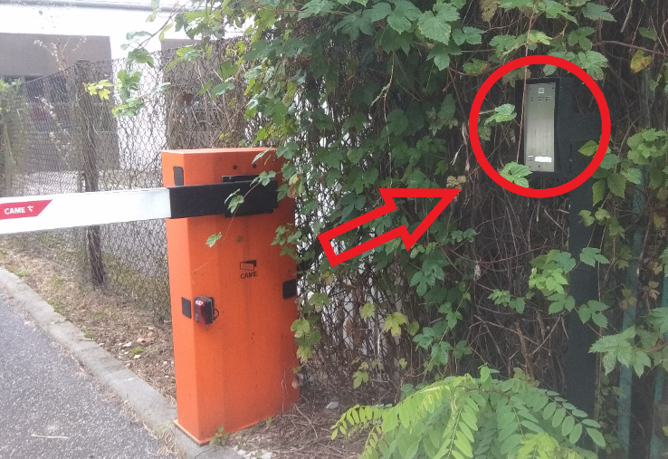  Rysunek 3 Zdjęcie przedstawia domofon koło szlabanu.  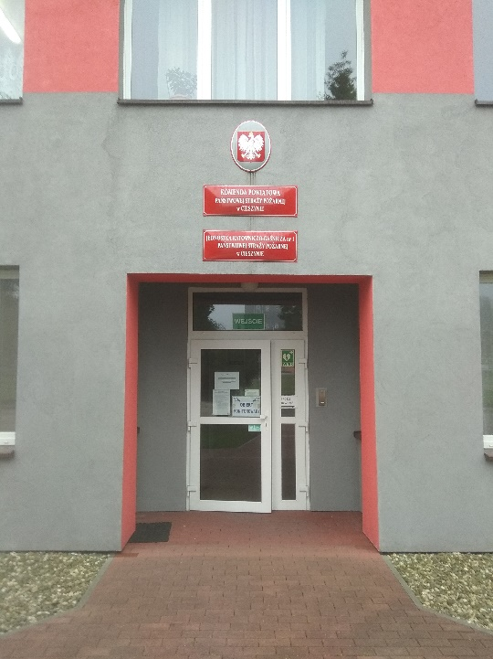  Rysunek 4 Zdjęcie przedstawia wejście główne do budynku Komendy.
Za wejściem głównym znajduje się przedsionek, a za nim pomieszczenie ze stolikiem i krzesłami służące przyjmowaniu osób.  W to miejsce przyjdzie strażak z biur znajdujących się na pierwszym piętrze Komendy. | 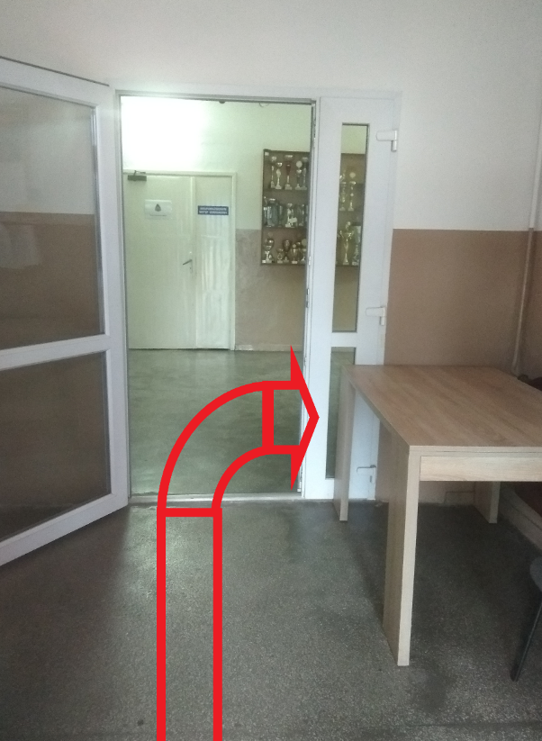  Rysunek 5 Zdjęcie przedstawia przedsionek.  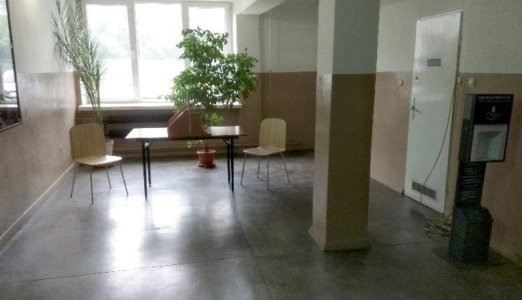  Rysunek 6 Zdjęcie przedstawia miejsce przyjmowania osób.

W budynku brak jest windy.
W budynku brak jest toalet przystosowanych dla osób z niepełnosprawnościami.
Budynek nie jest przystosowany
dla osób niepełnosprawnych.

Żeby załatwić sprawy w Komendzie, osoby ze szczególnymi potrzebami mogą:

Napisać pismo i wysłać je na adres: Komenda Powiatowa Państwowej Straży Pożarnej w Cieszynie, ulica Chemików 16,
43-400 Cieszyn.
Przynieść pismo do Komendy. Sekretariat to biuro, w którym można zostawić pisma i inne dokumenty. Sekretariat znajduje się na pierwszym piętrze Komendy.
Jak trafić do Sekretariatu?
Przejdź przez wejście główne Komendy i poczekaj. Pracownik Sekretariatu zejdzie po schodach do Ciebie kiedy przyjdziesz do Komendy.
Osoba o ograniczonej zdolności ruchowej po wcześniejszym kontakcie telefonicznym może liczyć na pomoc ze strony strażaków.

Napisać pismo i wysłać je za pomocą platformy e-PUAP: www.epuap.gov.pl. ePUAP to skrót nazwy Elektroniczna Platforma Usług Administracji Publicznej. Do tego sposobu trzeba mieć internet i swoje konto w ePUAP.
Napisać wiadomość i wysłać ją na adres
e-mailowy: pspcieszyn@katowice.kwpsp.gov.pl
Wysłać faks pod numer 33 8522 760
Zadzwonić pod numer 47 8517100
Przyjść do Komendy i spotkać się
z pracownikiem w godzinach pracy Komendy. Komenda czynna jest od poniedziałku do piątku w godzinach
od 7.30 do 15.30.
Numery telefonów do wydziałów Komendy dostępne są na stronie internetowej: https://www.gov.pl/web/kppsp-cieszyn/dane-kontaktowe,
Wszystkie informacje o Komendzie można znaleźć na stronie internetowej: https://www.gov.pl/web/kppsp-cieszyn, | 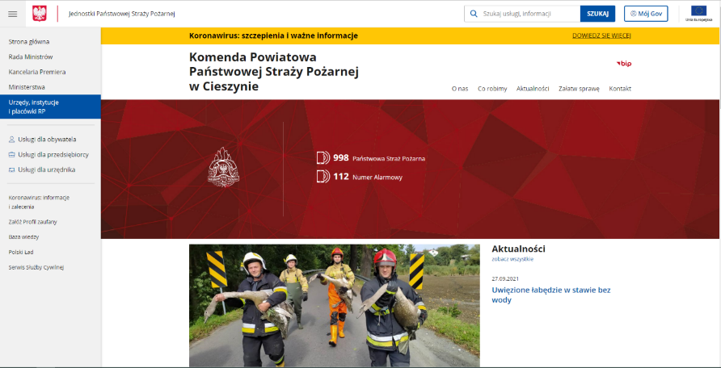  Rysunek 7 Zdjęcie przedstawia stronę główną www Komendy Powiatowej PSP w Cieszynie

